一、 选择题 （本题共计 6 小题 ，每题 6 分 ，共计36分 ， ）
1. 关于真核生物的遗传信息及其传递的叙述，错误的是（ ）
A.遗传信息可以从DNA流向RNA，也可以从RNA流向蛋白质
B.细胞中以DNA的一条单链为模板转录出的RNA均可编码多肽
C.细胞中DNA分子的碱基总数与所有基因的碱基数之和不相等
D.染色体DNA分子中的一条单链可以转录出不同的RNA分子

2. 园林工人为使灌木围成的绿篱长得茂密、整齐，需要对绿篱定期修剪，其目的是（ ）
A.抑制其开花结果 B.抑制向光性
C.促进侧芽生长 D.促进顶芽生长

3. 人体载脂蛋白apo-B基因在肝、肾细胞中控制合成的蛋白质含有4563个氨基酸，但在小肠细胞中控制合成的蛋白质仅有2153个氨基酸，原因是小肠细胞中的脱氨酶将apo-B的mRNA上的一个碱基C转变成了U，如图所示。相关叙述错误的是（ ）
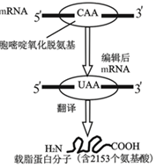
A.与RNA结合的脱氨酶导致apo-B基因发生碱基对的替换
B.翻译过程中存在A—U、U—A的碱基配对
C.CAA编码特定的氨基酸，而UAA是终止密码子
D.图示机制导致人体内同一基因可表达出不同蛋白质

4. 下图所示在疫苗注射前后不同时间采血所测得的抗体水平（箭头为疫苗注射的时间）。下列叙述哪个错误
（ ）
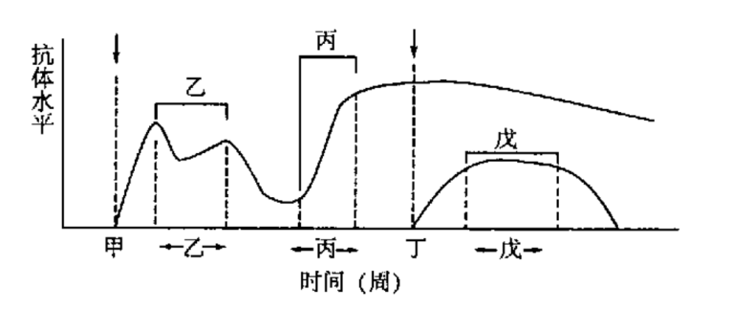
A.甲与丁时间所注射的为不同种疫苗，识别它们的B细胞特异性不同
B.注射一次疫苗后，产生的抗体可在血浆中长期持续发挥作用
C.淋巴因子可以加强上述反应
D.丙时间抗体水平突然上升，可能是受到了与甲时间注射的疫苗相类似的抗原的刺激

5. 丙肝病毒（HCV）是一种RNA病毒，通过受体介导入侵肝细胞。在肝细胞中，HCV以自身RNA为模板进行翻译和复制。下列有关叙述错误的是（ ）
A.合成子代HCV的遗传物质过程中会发生A与U的配对
B.适合的核苷酸类似物可以干扰RNA的复制
C.肝细胞膜上存在HCV特异性识别的受体
D.HCV需要自身核糖体参与其RNA翻译

6. 关于碳循环的叙述正确的是（ ）
A.光合作用是进入生物群落的唯一途径
B.动物细胞的无氧呼吸是大气的产生途径之一
C.没有分解者，碳循环仍可保持平衡状态
D.生产者与无机环境之间可以直接进行碳循环

卷II（非选择题）
二、 解答题 （本题共计 6 小题，共计54分 ， ）

7. 下图是某植物叶肉细胞中光合作用和细胞呼吸的物质变化示意简图，其中a、b表示物质，①~④表示生理过程。据图回答：
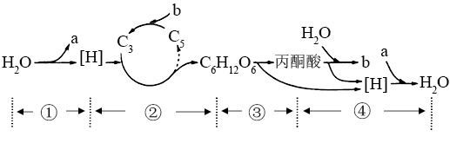
（1）图中物质a和b分别是________和________。

（2）①过程需要的色素分布在叶绿体的________上，图中生理过程的能量最终来源于________。

（3）若某时间段内该植株叶肉细胞内①产生的a刚好等于④利用的a，则该时段内这棵植株积累的有机物量________（填“大于”、“小于”或“等于”）0。

8. 黑色素合成分泌的部分调节过程如图所示（图中“＋”代表促进，“-”代表抑制）。请据图回答下列问题：
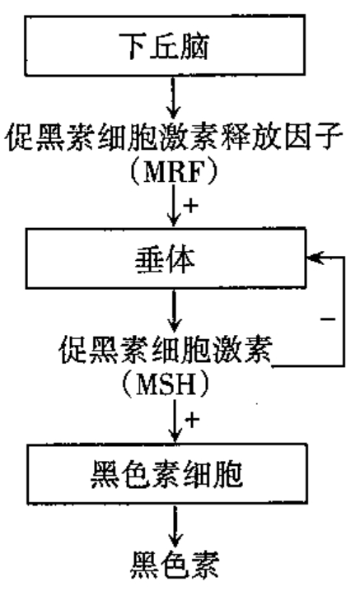
（1）黑色素合成调节的中枢位于______________，根据图中信息可知，该结构还具有______________功能。

（2）当MSH含量增加到一定程度时，反过来________垂体分泌相关激素，体现了________调节机制。

（3）垂体产生的促黑素细胞激素作用的靶细胞是________________________。

（4）当人长期处于紧张、焦虑状态时，可能导致头发变白，这表明黑色素的合成和分泌是____________共同调节的结果。

9. 脐橙在种植后3~4年才会开始挂果，为了充分合理利用土地资源，在脐橙地里套种西瓜，可以弥补脐橙前期没有收入的空档，达到增收的目的。该生态系统中某种昆虫以脐橙为食。请回答下列问题：
（1）脐橙和西瓜的种间关系是________。

（2）为防治以脐橙为食的昆虫，可通过性引诱剂诱杀该昆虫的雄性个体，改变该昆虫种群的________，降低种群的出生率，从而控制其数量，该防治措施属于________防治（填“机械”或“化学”或“生物”）。

（3）该昆虫同化的能量往往比脐橙同化的能量少，原因是能量流动具有________的特点。生产中要控制该昆虫数量，从能量流动的角度来说，具有的意义是___________________________________________________________________________________________________。

10. 普通小麦是目前世界各地栽培的重要粮食作物。普通小麦的形成包括不同物种杂交和染色体加倍过程，如图所示（其中A、B、D分别代表不同物种的一个染色体组，每个染色体组均含7条染色体）。在此基础上，人们又通过杂交育种培育出许多优良品种。回答下列问题：
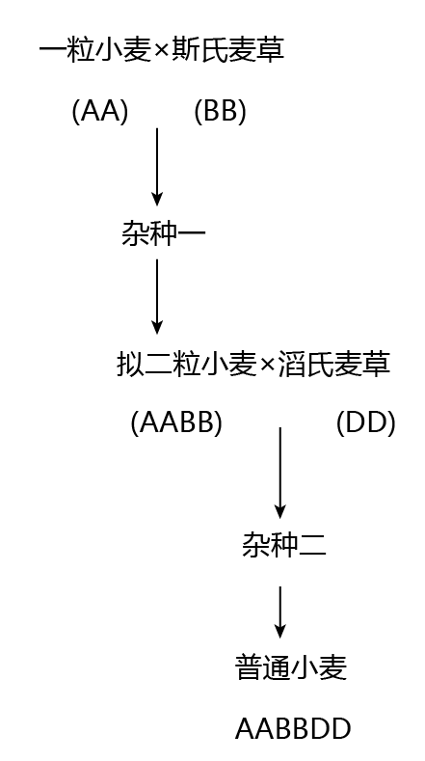
（1）在普通小麦的形成过程中，杂种一是高度不育的，原因是_________________。已知普通小麦是杂种二染色体加倍形成的多倍体，普通小麦体细胞中有________条染色体。一般来说，与二倍体相比，多倍体的优点是__________________________（答出2点即可）。

（2）若要用人工方法使植物细胞染色体加倍，可采用的方法有________（答出1点即可）。

（3）现有甲、乙两个普通小麦品种（纯合体），甲的表现型是抗病易倒伏，乙的表现型是易感病抗倒伏。若要以甲、乙为实验材料设计实验获得抗病抗倒伏且稳定遗传的新品种，请简要写出实验思路。

11. 水果可以用来加工制作果汁、果酒和果醋等。回答下列问题：
（1）制作果汁时，可以使用果胶酶、纤维素酶等提高水果的出汁率和澄清度。果胶酶是分解果胶的一类酶的总称，包括多聚半乳糖醛酸酶、__________________（答出2种即可）。纤维素酶可以分解植物________（填“细胞膜”或“细胞壁”）中的纤维素。

（2）用果胶酶处理果泥时，为了提高出汁率，需要控制反应的温度，原因是______________。

（3）现有甲乙丙三种不同来源的果胶酶，某同学拟在果泥用量、温度、pH等所有条件都相同的前提下比较这三种酶的活性。通常，酶活性的高低可用________来表示。

（4）获得的果汁（如苹果汁）可以用来制作果酒或者果醋，制作果酒需要______菌，这一过程中也需要，的作用是________。制作果醋需要醋酸菌，醋酸菌属于__________（填“好氧”或“厌氧”）细菌。

12. W是一种具有特定功能的人体蛋白质。某研究小组拟仿照制备乳腺生物反应器的研究思路，制备一种膀胱生物反应器来获得W，基本过程如图所示。
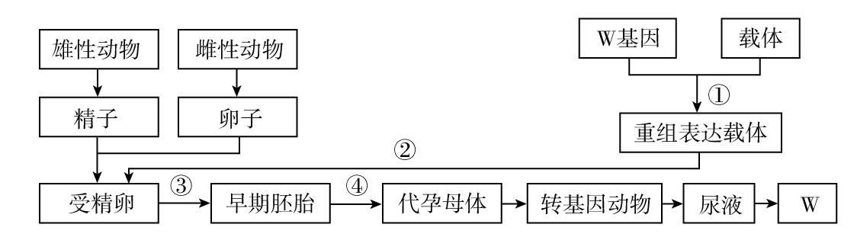
回答下列问题：
（1）步骤①中需要使用的工具酶有__________________。步骤②和③所代表的操作分别是__________和__________。步骤④称为_________________。

（2）与乳腺生物反应器相比，用膀胱生物反应器生产W的优势在于不受转基因动物的________________（答出2点即可）的限制。

（3）一般来说，在同一动物个体中，乳腺上皮细胞与膀胱上皮细胞的细胞核中染色体DNA所含的遗传信息________（填“相同”或“不同”），原因是___________________。

（4）从上述流程可知，制备生物反应器涉及胚胎工程，胚胎工程中所用到的主要技术有_________________（答出2点即可）。

一、 选择题 （本题共计 6 小题 ，每题 6 分 ，共计36分 ）
1.
【答案】
B
【考点】
遗传信息的转录和翻译
基因和遗传信息的关系
染色体、DNA、基因和脱氧核苷酸的关系
【解析】
1.真核生物正常细胞中遗传信息的传递和表达过程包括DNA的复制、转录和翻译过程。
2.DNA分子上分布着多个基因，基因是有遗传效应的DNA片段。
【解答】
解：A.遗传信息的表达过程包括DNA转录成mRNA，mRNA进行翻译合成蛋白质，A正确；
B.以DNA的一条单链为模板可以转录出mRNA、tRNA、rRNA等，mRNA可以编码多肽，而tRNA的功能是转运氨基酸，rRNA是构成核糖体的物质，B错误；
C.基因是有遗传效应的DNA片段，而DNA分子上还含有不具遗传效应的片段，因此DNA分子的碱基总数大于所有基因的碱基数之和，C正确；
D.染色体DNA分子上含有多个基因，由于基因的选择性表达，一条单链可以转录出不同的RNA分子，D正确。
故选：B。
2.
【答案】
C
【考点】
生长素的作用以及作用的两重性
【解析】
1.生长素的生理作用：生长素对植物生长调节作用具有两重性，一般低浓度促进植物生长，高浓度抑制植物生长（浓度的高低以各器官的最适生长素浓度为标准）。
2.顶端优势是顶芽优先生长而侧芽受到抑制的现象。原因是顶芽产生的生长素向下运输，使接近顶端的侧芽部位生长素浓度较高，从而抑制了该部位侧芽的生长。
【解答】
解：修剪树木是去掉顶芽，解除顶端优势，解除顶芽产生的生长素对侧芽产生的抑制，促进侧芽的生长。
故选：C。
3.
【答案】
A
【考点】
遗传信息的转录和翻译
碱基互补配对原则
【解析】
本题结合图解，考查遗传信息的转录和翻译，要求考生识记遗传信息转录和翻译的过程、场所、条件及产物等基础知识，能正确分析题图，再结合所学的知识准确答题。
【解答】
解：A.脱氨酶将apo-B的mRNA上的一个碱基C转变成了U，apo-B基因没有改变，A错误。
B.翻译过程中tRNA上的反密码子与mRNA上密码子互补配对，存在A—U、U−A的碱基配对，B正确。
C.CAA编码特定的氨基酸，而UAA是终止密码子，导致肽链合成提前终止，故蛋白质氨基酸数目减少，C正确。
D.图示机制导致人体内同一基因可以合成正常mRNA和异常mRNA，不同的mRNA可控制合成出不同蛋白质，D正确。
故选：A。
4.
【答案】
B
【考点】
体液免疫
【解析】
本题考查人体免疫系统在维持稳态中的作用等相关知识，意在考查学生的识图和理解能力，属于中档题。
【解答】
解：A.根据题意和图示可知：当注射丁时，注射甲产生的抗体没有增多，所以甲与丁所注射的为不同种疫苗，A正确。
B.注射一次疫苗后，产生的抗体在血浆中存留较短的时间，而产生的记忆细胞长期持续发挥作用，B错误。
C.淋巴因子能够加强各种免疫细胞的作用而增强上述反应，C正确。
D.丙时间抗体水平突然上升，是受到了类似甲疫苗的抗原的刺激，体内的记忆细胞迅速增殖分化，从而产生大量抗体，D正确。
故选：B。
5.
【答案】
D
【考点】
非细胞形态的生物——病毒
【解析】
此题暂无解析
【解答】
此题暂无解答
6.
【答案】
D
【考点】
生态系统的物质循环和能量流动
【解析】
本题意在考查考生的识记能力和理解所学知识要点，把握知识间内在联系，形成知识网络结构的能力；能运用所学知识，准确判断问题的能力，属于考纲识记和理解层次的考查。
【解答】
解：A.进入生物群落可以通过光合作用，还可以通过化能合成作用，A错误。
B.大气中主要来自各种生物的有氧呼吸而非无氧呼吸，B错误。
C.分解者是生态系统重要的必不可少的组成成分之一，没有分解者，动植物残体、遗落物中的有机物就不能被分解，C错误。
D.生产者可以通过光合作用或化能合成作用，直接利用无机环境的合成自身的组成物质，也能通过细胞呼吸直接将释放到无机环境中，D正确。
故选：D。

二、 解答题 （本题共计 6 小题 ，共计54分 ）
7.
【答案】
（1）（氧气）,（二氧化碳）
（2）类囊体薄膜,太阳能
（3）小于
【考点】
无（厌）氧呼吸的概念与过程
有（需）氧呼吸的过程和意义
光反应、暗反应过程的能量变化和物质变化
【解析】
（1）根据题意和图示分析可知：①表示光反应，②表示暗反应，③表示葡萄糖为底物有氧呼吸的第一阶段，④表示有氧呼吸的第二
、三阶段，是丙酮酸的彻底氧化分解；其中a是氧气，b是二氧化碳。
【解答】
（1）光反应中水分解成[H]与氧气，故图中物质a是，b参与暗反应，同时也是有氧呼吸的产物，所以是
（2）过程①表示光合作用的光反应阶段，色素分布在叶绿体类囊体薄膜，光合作用的能量最终来源于太阳能。
（3）叶肉细胞内①产生的氧气刚好等于④利用的氧气，即叶肉细胞光合作用和呼吸作用相等，但由于植物还存在不能进行光合
作用的细胞，所以植物的光合作用小于呼吸作用，因此该时段内这棵植株积累的有机物量小于0。
8.
【答案】
（1）下丘脑,分泌激素
（2）抑制,负反馈
（3）垂体细胞和黑色素细胞
（4）神经—体液
【考点】
脑的高级功能
动物激素的调节
神经调节和体液调节的关系
【解析】
本题考查动物激素的调节，意在考查学生对所学知识的理解与掌握程度，培养了学生分析题意、获取信息、解决问题的能力。
【解答】
解：（1）由图可知，与分泌黑色素有关的激素由下丘脑和垂体释放，所以黑色素合成调节的中枢位于下丘脑，下丘脑还具有分泌功能（分泌促黑色素细胞激素释放因子）。
（2）当MSH含量增加到一定程度时，反过来抑制垂体分泌相关激素，体现了负反馈调节机制。
（3）由图可知，垂体产生的促黑素细胞激素作用的靶细胞是垂体细胞和黑色素细胞。
（4）当人长期处于紧张、焦虑状态时，可能导致头发变白，这表明黑色素的合成和分泌是神经—体液共同调节的结果。
9.
【答案】
（1）竞争
（2）性别比例,生物
（3）逐级递减,调整能量流动的方向，使能量更多地流向对人类最有益的部分
【考点】
种间关系
种群的特征
生态系统的物质循环和能量流动
【解析】
本题考查了生态系统的物质循环和能量流动相关知识，意在考查考生能理解所学知识的要点，把握知识间的内在联系；理论联系实际，综合运用所学知识解决自然界和社会生活中的一些生物学问题的能力和从题目所给的图形中获取有效信息的能力。

【解答】
解：（1）脐橙和西瓜都是生产者，种间关系是竞争。
（2）为防治以脐橙为食的昆虫，可通过性引诱剂诱杀该昆虫的雄性个体，改变该昆虫种群的性别比例，降低种群的出生率，从而控制其数量，该防治措施属于生物防治。
（3）能量流动具有逐级递减的特点，所以该昆虫同化的能量往往比脐橙同化的能量少。生产中要控制该昆虫数量，从能量流动的角度来说，具有的意义是调整能量流动的方向，使能量更多地流向对人类最有益的部分。
10.
【答案】
（1）没有同源染色体，无法联会 ,42,茎秆粗壮，叶片、果实和种子都比较大，蛋白质和糖类等营养物质丰富
（2）秋水仙素处理萌发的种子或幼苗
（3）将甲、乙两个品种杂交，得到杂合体后自交，进行筛选保留抗病抗倒伏植株，再连续自交、筛选，从而获得抗病抗倒伏且稳定遗传的新品种。
【考点】
多倍体育种
杂交育种
【解析】
本题主要考查多倍体育种的相关知识点，意在考查学生从题中获取信息并综合分析问题的能力。
【解答】
解：（1）杂种一体内的A染色体组和B染色体组的染色体不是同源染色体，无法联会，不能产生正常的配子。普通小麦是杂种二染色体加倍形成的多倍体，由图可知，普通小麦是六倍体，因此含有42条染色体。多倍体植株与单倍体相比，具有茎粗、叶大、果实大、营养丰富的特点。
（2）人工诱导植物细胞染色体加倍可以采用秋水仙素处理。
（3）方法①：将甲、乙品种小麦（纯合体）自交得，自交得到，从中选择抗病抗倒伏的个体，自交、筛选，连续自交直到不再出现性状分离为止，即得到所需品种。
方法②：将甲、乙品种小麦（纯合体）自交得，取的花粉进行花药离体培养，培养至幼苗期，滴加秋水仙素诱导染色体加倍，得到含正常染色体的四种类型的植株，从中选择抗病抗倒伏的个体。
11.
【答案】
（1）果胶分解酶、果胶酯酶,细胞壁
（2）温度对果胶酶活性有影响，在最适温度下酶活性最高，催化果胶分解的速率快，出汁率最高
（3）在一定条件下单位时间内、单位体积中反应物的消耗量或者产物的增加量
（4）酵母,促进有氧呼吸，使酵母菌大量繁殖,好氧
【考点】
影响酶促反应速率的因素
果胶酶在果汁生产中的应用
果酒和果醋的制作
探究影响酶活性的因素
酶促反应的原理
【解析】
本题考查了果汁的制作、果酒与果醋的制作，意在考查学生实验探究能力。
【解答】
解：（1）果胶酶包括多聚半乳糖醛酸酶、果胶分解酶、果胶酯酶，植物细胞壁中含纤维素。
（2）温度会影响果胶酶的活性，最适温度下酶活性最强。
（3）果胶酶和纤维素酶可提高水果中的出汁率和澄清度，可用出汁率和澄清度表示酶活性高低。通常情况下，可用在一定条件下单位时间内、单位体积中反应物的消耗量或者产物的增加量表示酶活性高低。
（4）果酒的制作离不开酵母菌，在初期通入氧气，可以促进酵母菌的有氧呼吸，使其大量繁殖；醋酸菌是一种好氧细菌。
12.
【答案】
（1）限制性核酸内切酶和DNA连接酶,显微注射,体外培养,胚胎移植
（2）年龄、性别
（3）相同,两种上皮细胞都是体细胞，且来源于同一个受精卵
（4）体外受精、胚胎移植
【考点】
基因的选择性表达
胚胎工程的概念及操作对象
基因工程的原理及技术
【解析】
本题主要考查了基因工程与胚胎工程的相关知识点，意在考查学生理解识记能力。
【解答】
解：（1）基因工程中用到的工具酶有限制酶、DNA连接酶。图中①表示将W基因与载体连接构建重组载体的过程，此过程用到的工具酶为DNA连接酶。将重组载体导入动物细胞的方法是显微注射法。受精卵经过体外培养可发育为早期胚胎，当早期胚胎发育至桑椹胚或囊胚期时可以通过胚胎移植的方法移入受体子宫内继续进行胚胎发育。
（2）乳腺反应器需要雌性动物且达到性成熟能够分泌乳汁之后才能发挥作用。而膀胱反应器不需要考虑受体动物的性别和年龄。
（3）同一个生物个体的体细胞均是由受精卵分裂分化而来，所以体细胞染色体DNA所含遗传信息相同。
（4）胚胎工程涉及到的技术有体外受精、早期胚胎培养、胚胎移植等。

